坚鹏：AI智能体咨询是深圳知行学公司领跑创新应用的关键

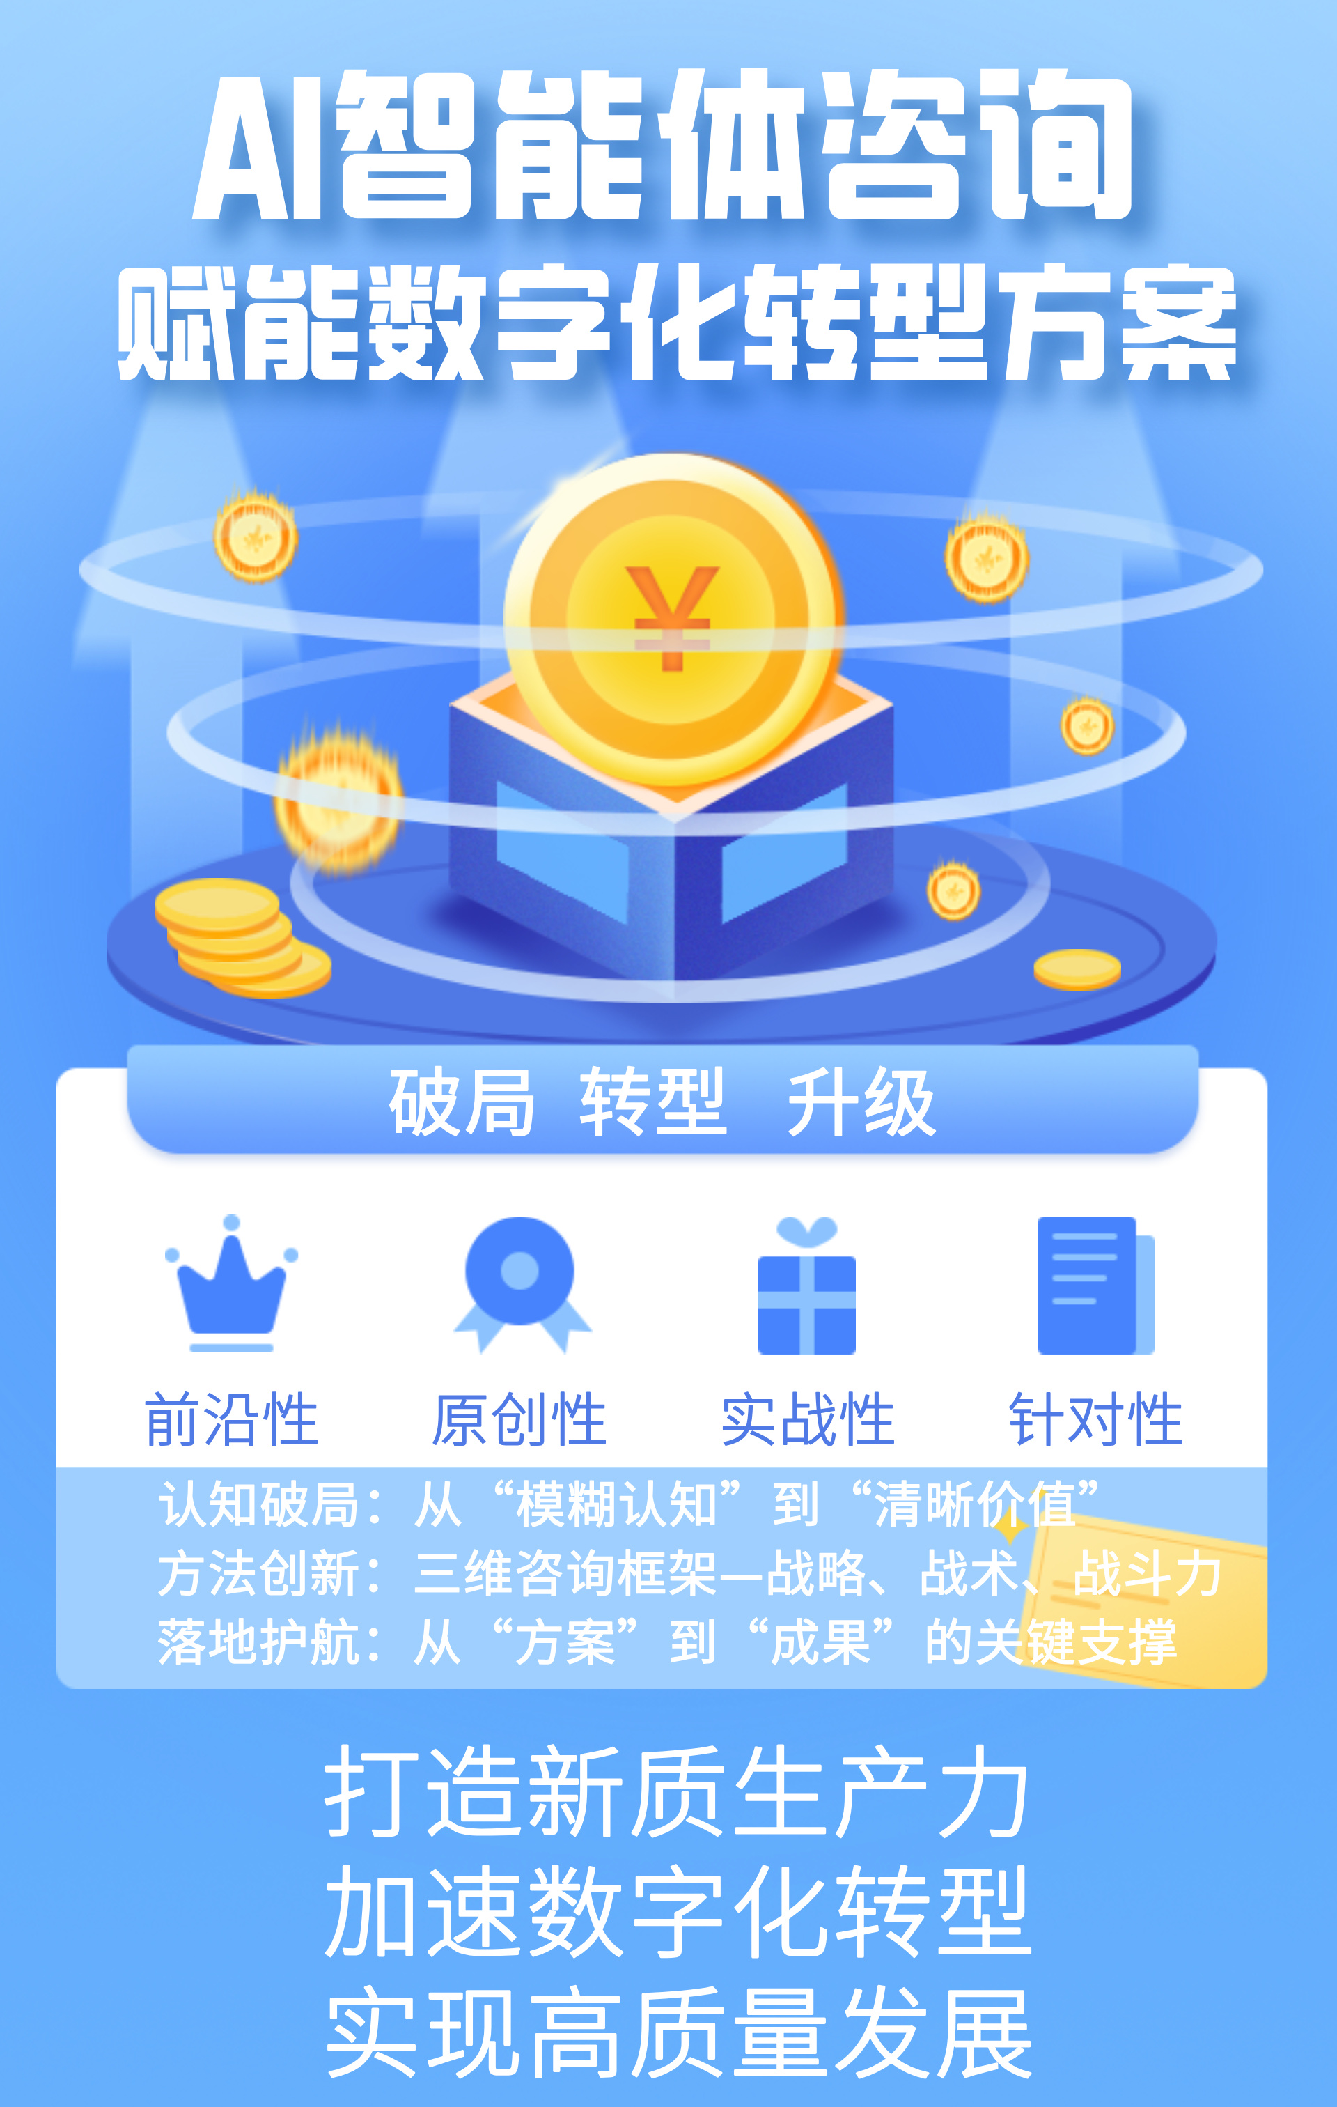

AI智能体咨询的战略定位：从行业趋势到企业使命

人工智能时代的智能体革命浪潮
2025年被视为AI智能体“元年”，这一年，AI智能体技术呈现出爆发式增长，在各个行业掀起了一场智能革命的浪潮。在金融领域，AI智能体被广泛应用于风控环节。银行利用智能体实时监测交易数据，精准识别潜在的欺诈风险，大大提高了金融安全系数。在政府治理方面，智能体助力政策制定与执行，通过对海量社会数据的分析，为政府决策提供科学依据，提升治理效率和精准度。医疗诊断领域，AI智能体凭借其强大的数据分析和图像识别能力，辅助医生进行疾病诊断，提高诊断的准确性和速度。
然而，技术的快速迭代也带来了诸多挑战。许多企业和机构在认知上滞后，对AI智能体的潜力和价值认识不足，难以把握其在自身业务中的应用方向。同时，市场上缺乏既懂AI技术又熟悉行业业务的复合型人才，导致AI智能体的研发和应用受到限制。此外，AI智能体在实际落地过程中面临着诸如数据安全、系统兼容性等问题，增加了应用的难度和成本。

知行学的“五位一体”战略布局
- 咨询作为核心纽带，连接着研究、培训、软件和辅导等各项服务。研究为咨询提供了坚实的理论基础和前沿的技术支持，使咨询能够为客户提供科学、准确的解决方案。
- 培训则是在咨询的基础上，帮助客户团队提升对AI智能体的认知和应用能力，确保方案能够顺利实施。
- 软件是咨询方案的具体载体，通过定制化的软件产品，将咨询方案落地到客户的实际业务中。
- 辅导则在软件应用过程中提供持续的支持和指导，保障客户能够充分发挥AI智能体的价值。咨询服务贯穿于整个流程，根据客户的需求和反馈，协调其他服务的开展，形成一个有机的整体，为客户提供全方位的一站式服务。

咨询工作与“引领者”目标的强关联
知行学的咨询工作能够深入了解客户在数字化转型过程中遇到的痛点和难题，如业务流程繁琐、决策效率低下等。通过提供针对性的AI解决方案，帮助客户优化业务流程，提高工作效率和质量，实现数字化转型的目标。当客户在咨询服务的帮助下取得成功时，会在行业内形成良好的示范效应，吸引更多的企业和机构关注和采用AI智能体技术，从而塑造了积极的行业生态。
同时，咨询工作的开展需要公司具备强大的技术落地能力，这促使知行学不断提升自身的技术水平和实践经验。在为客户解决实际问题的过程中，公司的专业能力和服务质量得到了客户的认可，进而提升了市场口碑。良好的市场口碑又吸引了更多的客户，为公司成为AI智能体创新应用引领者奠定了坚实的基础。

AI智能体咨询的核心价值：全链路赋能客户成功

认知破局：从“模糊认知”到“清晰价值”
许多客户对AI智能体的认知存在模糊和片面的情况，不清楚其能为自身业务带来的具体价值，也不了解如何将其应用到实际工作中。这种认知壁垒导致客户在面对AI智能体时犹豫不决，不敢轻易尝试。
知行学的咨询服务通过多种方式打破这一壁垒。一方面，咨询团队会为客户讲解AI智能体的技术原理，以通俗易懂的语言解释复杂的算法和模型，让客户明白其背后的运行逻辑。另一方面，会分享大量的行业案例，展示AI智能体在不同场景下的应用效果。例如，在银行信贷审批业务中，引入AI智能体后，审批效率提升了20%，大大缩短了客户等待时间，同时降低了风险。通过这些案例，客户能够直观地看到AI智能体带来的显著价值。
以某小型银行客户为例，起初对AI智能体在信贷业务中的应用持怀疑态度。咨询团队为其详细讲解了AI智能体如何通过大数据分析和机器学习算法，快速准确地评估客户信用风险。并分享了其他银行的成功案例，该银行决定尝试应用。在引入AI智能体后，信贷审批效率大幅提高，业务量也随之增长。这种认知升级为后续合作奠定了坚实基础，让客户更愿意与知行学深入合作，探索更多的应用场景。

方法创新：创新三维咨询框架，实现战略、战术与战斗力的协同进化
知行学的咨询服务采用“AI战略 - 战术场景 - 战斗力建设”的三维设计框架，以“全局规划-场景穿透-人才赋能”为核心，构建可落地的AI智能体应用生态。AI战略层面，锚定AI与业务融合的顶层设计。根据客户的行业特点和业务目标，制定长期的AI发展规划，明确发展方向和目标。战术场景设计则针对客户的具体业务场景，如营销、运营、风控等不同场景，打通落地“最后一公里，设计个性化的AI智能体应用方案。战斗力建设方面，帮助客户构建支撑AI智能体运行的技术体系和团队能力，确保方案能够有效实施。

落地护航：从“方案”到“成果”的关键支撑
在AI智能体方案落地过程中，会面临诸多难题。数据合规问题是其中之一，不同行业和地区对数据的使用和保护有严格的规定，如何确保AI智能体在合法合规的前提下使用数据是关键。流程冲突也是常见问题，新的AI智能体应用可能与现有的业务流程不兼容，导致实施困难。
咨询团队通过一系列手段解决这些问题。首先进行沙盘演练，模拟AI智能体在实际业务中的运行情况，提前发现可能出现的问题，并制定相应的解决方案。然后进行工具适配，根据客户的业务需求和现有系统，选择合适的AI工具和技术，确保其与现有业务流程无缝对接。同时，对可能出现的风险进行预判，如技术故障、数据泄露等，并制定应急预案。
以某企业为例，在引入AI智能体进行生产流程优化时，咨询团队发现存在数据合规风险和流程冲突问题。通过沙盘演练，调整了数据使用方案，确保符合法规要求。对现有业务流程进行了优化，使其与AI智能体更好地配合。在实施过程中，辅导服务持续跟进，帮助客户团队提升对AI智能体的操作和维护能力，确保方案顺利落地并取得预期成果。

知行学AI智能体咨询的差异化竞争力

行业深度：跨领域知识图谱构建
- 企业领域：知行学非常熟悉制造业、零售等中小民营企业以及中大型国有企业集团公司的战略及运营情况，能够根据不同类型的企业设计不同的AI智能体咨询解决方案。
- 银行领域：知行学积累了丰富的银行知识库，涵盖智能客服、信贷审批、金融风控等多个场景。其中，银行智能客服场景拥有100 + 案例库，详细记录了不同规模、不同业务类型银行的智能客服解决方案及实施效果。
- 保险领域：针对保险行业，建立了核保理赔、营销服务等方面的知识库。包含各类保险产品的风险评估模型、理赔流程优化案例，以及通过AI智能体提升营销效率的成功经验。
- 政府机构：在政府治理方面，知行学的知识库涉及政策解读、民意分析、政务流程优化等内容。有多个地方政府借助AI智能体提升政策执行效率、增强社会治理能力的实际案例。
- 事业单位：针对事业单位，知识库涵盖了财务管理、人事管理、公共服务等场景的AI应用案例。
知行学的行业专家团队由具备深厚行业背景和AI技术知识的专业人员组成。他们不仅熟悉所在行业的业务流程和痛点，还掌握先进的AI技术，能够将两者有效结合，为客户提供精准的咨询服务。

技术融合：研究与咨询的双向反哺
知行学的AI智能体研究院不断进行技术研发，取得了一系列成果，如多代理系统、提示词工程等。这些技术成果能够有效转化为咨询工具。多代理系统可用于构建复杂业务场景下的AI智能体协同工作模型，为客户提供更高效的解决方案；提示词工程则能优化AI智能体与用户的交互效果，提升服务质量。
在实际咨询过程中，咨询团队将这些技术工具应用到客户项目中，根据实际情况进行调整和优化。同时，咨询实践会为技术研究提供需求反馈。当在项目中遇到新的问题或挑战时，会及时反馈给研究院，促使其开展针对性的研究和改进。形成了“技术研发 - 咨询应用 - 需求反哺”的良性循环，不断提升知行学的技术水平和咨询服务质量。

成果导向：“知行果合一”的评价体系
知行学与客户共同制定KPI考核机制，根据不同阶段的核心指标设定具体的考核目标和权重。在项目实施过程中，定期对各项指标进行评估和反馈，及时调整方案，确保项目能够达到预期的成果。
在短期效率提升方面，可以帮助客户在缩短流程、降低成本等多方面起到显著作用。例如，银行信贷审批流程从原来的数天缩短至一天以内，保险核保理赔流程时间大幅减少等，通过AI智能体的应用，降低人力成本、运营成本等。
在中期能力建设方面，可以帮助客户提高团队AI技能、数据利用能力等多方面持续提升。例如，员工掌握AI智能体的操作、维护和优化技能，能够独立解决常见问题；有效收集、分析和利用数据，为业务决策提供支持。
在长期价值创造方面，可以帮助客户创新商业模式、提升市场竞争力等方面创造非凡价值，例如，帮助银行推出基于AI智能体的个性化金融服务模式，保险公司创新保险产品和服务方式；帮助客户在市场中获得更大的份额，提高品牌知名度和美誉度。

典型实践：咨询服务驱动客户价值落地

银行业：智能风控与客户运营双提升
- 需求诊断：某银行在信贷业务中面临审批流程繁琐、效率低下的问题，一笔贷款审批时间长达3天，且不良率较高，影响了银行的资金流转和盈利能力。同时，在客户运营方面，客服响应不及时，客户满意度较低。
- 方案设计：咨询团队为该银行量身定制了智能风控模型和智能客服优化方案。在智能风控方面，引入AI智能体对海量客户数据进行实时分析，精准评估客户信用风险。在智能客服方面，开发智能客服系统，利用自然语言处理技术实现快速准确的客户问题解答。
- 落地效果：智能风控模型落地后，贷款审批时间从3天缩短至1分钟，大大提高了业务效率。不良率降低了20%，有效控制了风险。智能客服场景优化后，客户问题响应速度大幅提升，客户满意度显著提高，实现了智能风控与客户运营的双提升。

保险业：核保理赔与营销效率的突破
保险行业面临核保理赔流程复杂、欺诈风险高以及营销效率低下等问题。咨询团队为保险客户定制了AI核保智能体，该智能体能够自动识别欺诈风险，通过对历史理赔数据和客户信息的深度分析，精准判断风险概率。在实际应用中，核保理赔处理时效提升了50%，大大缩短了客户等待时间。在营销场景中，客户画像智能体发挥了重要作用。通过对客户行为、偏好等多维度数据的分析，精准定位目标客户，营销转化率提高了30%，有效提升了营销效率。

政府机构：智能化治理的创新实践
某地方政府在政策制定和执行过程中，面临信息获取不及时、民意反馈渠道不畅等问题，导致政策响应速度较慢。咨询团队为其搭建了“政策解读 - 民意分析 - 执行监督”智能体系统。该系统能够实时收集和分析社会数据，为政策制定提供科学依据。通过对社交媒体、政务平台等多渠道数据的监测，及时了解民意诉求。在政策执行过程中，对执行情况进行实时监督，确保政策落地生效。系统上线后，政策响应速度提升了3倍，政府治理效率显著提高。在数据安全与隐私保护方面，咨询团队为政府提供了专业的建议，采用加密技术、访问控制等手段，确保数据的安全性和公民隐私不受侵犯。

未来展望：咨询服务如何巩固引领行业地位

技术迭代：应对AI智能体的新挑战
随着大模型不断进化，其参数规模持续增大、性能不断提升，能处理更加复杂和多样化的任务。多智能体协作技术的发展，使多个智能体之间能够相互配合、协同工作，实现更高级的功能。这些技术趋势对知行学的咨询服务提出了新要求。复杂系统设计能力成为关键，需要为客户设计出能够整合多种技术、适应不同业务场景的复杂AI智能体系统。同时，对算法优化、数据处理和模型管理等方面的要求也更高。
知行学已在自适应算法、上下文工程等领域展开预研布局。自适应算法能使AI智能体根据环境变化自动调整策略，上下文工程则有助于智能体更好地理解和处理上下文信息，提升交互质量和决策准确性，为应对未来技术挑战做好准备。

生态共建：整合多方资源的价值网络
知行学的咨询服务在连接多方资源、构建协同创新生态方面发挥着重要作用。通过咨询服务，将AI开发者、数据提供者和行业用户紧密联系在一起。
- AI开发者：知行学为其提供市场需求信息和应用场景，帮助开发者明确研发方向，将技术转化为实际产品。
- 数据提供者：与知行学合作，将数据资源合理利用，实现数据的价值变现。
- 行业用户：通过知行学获取适合自身业务的AI智能体解决方案，提升业务效率和竞争力。
在“开放创新、合作共赢”核心价值观的指引下，知行学与各方建立长期稳定的合作关系。与AI开发者共同开展技术研发，与数据提供者签订数据共享协议，为行业用户提供持续的技术支持和服务，形成一个互利共赢的价值网络。

全球视野：参与AI智能体标准制定
知行学在长期的咨询实践中，积累了丰富的经验，这些经验能够转化为行业标准。例如，基于大量项目实践，构建智能体应用成熟度模型，为企业评估自身AI智能体应用水平提供参考。通过制定这样的标准，能够规范市场行为，促进行业的健康发展。
在国际层面，知行学积极参与AI治理规则的制定，提升在国际规则制定中的话语权。这不仅有助于推动全球AI智能体行业的规范化发展，也为中国AI企业“走出去”创造有利的国际法律环境，巩固知行学在全球AI智能体创新应用领域的引领地位。
清华大学特聘讲师、深圳知行学AI智能体首席顾问坚鹏明确提出：咨询的本质是创造“认知差-行动差-价值差”的连续势能。知行学以AI智能体咨询为支点，不仅撬动客户从“知道”到“做到”的鸿沟跨越，更在生态级合作中重新定义AI时代的增长法则——当技术成为普惠基础设施，驾驭AI的思维与实践智慧，才是这个时代最稀缺的竞争力。

